Внимание!

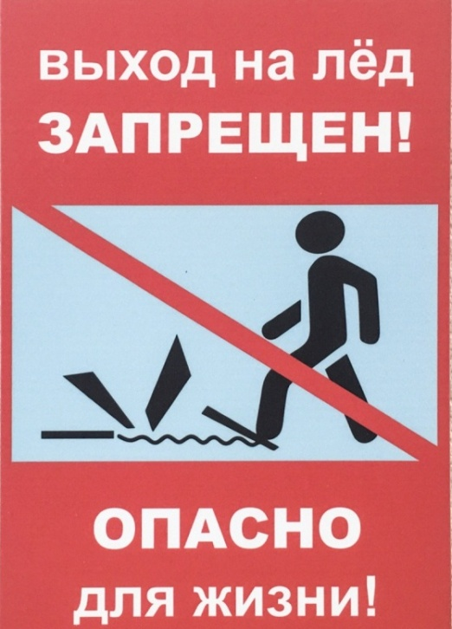

С 20 марта 2022 года постановлением Администрации района от 14.03.2022 № 131 запрещен выход людей и выезд транспортных средств на лед водоемов, расположенных на территории муниципального образования Рубцовский район Алтайского края.

Администрация Рубцовского района напоминает жителям и гостям района о необходимости быть осторожными и внимательными на льду водоемов, не забывать элементарные правила безопасного поведения на водных объектах в весенний период.
С наступлением весны под воздействием солнечных лучей лед быстро подтаивает. Еще более разрушительные действия на него оказывает усиливающееся весной течение воды в реках, которое подтачивает его снизу. С каждым днем он становится все более пористым, рыхлым и слабым. Вполне понятно, что передвижение по такому льду связано с большой опасностью. Нужно знать, что весенний лед резко отличается от осеннего и зимнего. Если осенний лед под тяжестью человека начинает трещать, предупреждая об опасности, то весенний лед не трещит, а проваливается, превращаясь в ледяную кашицу. Помните, что весенний лед – капкан для вступившего на него!

Помните! Соблюдение правил поведения на водных объектах - залог Вашей безопасности, безопасности Ваших родных и близких!

Меры безопасности на льду весной, и в период паводка

Безопасность на льду
В период весеннего паводка и ледохода запрещается:
- выходить на лед водоемов;
- переправляться через реку в период ледохода;
- подходить близко к реке в местах затора льда,
- стоять на обрывистом берегу, подвергающемуся размыву и обвалу;
- приближаться к ледяным заторам,
- отталкивать льдины от берегов,
- ходить по льдинам и кататься на них
- когда вы наблюдаете за ледоходом с моста, набережной причала, нельзя перегибаться через перила и другие ограждения.

Наибольшую опасность весенний паводок представляет для детей.

Родители и педагоги!
Не допускайте детей к реке без надзора взрослых, особенно во время ледохода; предупредите их об опасности нахождения на льду при вскрытии реки или озера. Расскажите детям о правилах поведения в период паводка, запрещайте им шалить у воды, пресекайте лихачество. Оторванная льдина, холодная вода, быстрое течение грозят гибелью. Помните, что в период паводка, даже при незначительном ледоходе, несчастные случаи чаще всего происходят с детьми. Разъясните детям меры предосторожности в период ледохода и весеннего паводка.

Если Вы сами попали в беду, провалившись под лед, или стали свидетелем чужой беды нужно знать и соблюдать несколько правил:

Как спасти себя, если вы провалились под лед:
- действуйте самостоятельно (не поддаваясь панике!);
- нельзя барахтаться и наваливаться всем телом на тонкую кромку льда (под тяжестью тела она будет обламываться);
- чтобы избежать теплопотерь организма, находясь на плаву, голову держите как можно выше над водой (известно, что более 50% всех теплопотерь организма, а по некоторым данным, даже 75% приходится на ее долю), не снимайте головной убор, даже если он мокрый;
- попав в пролом воды, широко раскиньте руки, для того чтобы удержаться на поверхности и не провалиться под лед с головой;
- спокойно, не делая резких движений, старайтесь выбраться на поверхность в сторону более крепкого льда; для этого обопритесь локтями об лед и, приведя тело в горизонтальное положение, постарайтесь забросить на лед ту ногу, которая ближе всего к его кромке, поворотом корпуса вытащите вторую ногу и быстро выкатывайтесь на лед;
- без резких движений отползайте от опасного места в том направлении, откуда пришли; зовите на помощь;
- добравшись до безопасного места, избавьтесь от воды, пропитавшей одежду – если позволяет погода; есть возможность разжечь костер или рядом оказались люди; если ничего этого нет, то единственное, что вы можете сделать – это просто вываляться в снегу (снег впитывает излишки воды и способствует быстрому образованию ледяной корочки на одежде, которая будет защищать вас от продувания ветром).

Как спасти провалившегося под лед:
- подходите к полынье очень осторожно, лучше подползать по-пластунски;
- сообщите пострадавшему криком, что идете ему на помощь, это придаст ему силы, уверенность;
- за 3-4 метра протяните ему веревку, шест, доску, шарф или любое другое подручное средство - подавать пострадавшему руку небезопасно, так как, приближаясь к полынье, вы увеличите нагрузку на лед и не только не поможете, но и сами рискуете провалиться.

Как оказать пострадавшему первую помощь:
- пострадавшего надо укрыть в месте, защищенном от ветра, если есть возможность, снимите с него мокрую одежду, наденьте сухое, закутайте его в одеяло;
- если он в сознании, напоите горячим чаем, кофе; очень эффективны грелки, бутылки, фляги, заполненные горячей водой, или камни, разогретые в пламени костра и завернутые в ткань, их прикладывают к боковым поверхностям грудной клетки, к голове, к паховой области, под мышки.
НЕЛЬЗЯ растирать тело спиртом, жирными мазями, снегом, интенсивно отогревать (горячий душ, ванна, жаркое помещение), давать алкоголь - этим можно нанести серьезный вред организму (он будет оказывать угнетающее действие на центральную нервную систему); если людей поблизости вас нет, то на берегу или в плавсредстве согревайтесь любыми способами: физические упражнения, огонь, обильное горячее питье, горячая пища; если нет возможности высушить мокрую одежду, не снимайте ее.

В разделе портала «Защита населения и территории от ЧС» размещены памятки по правилам безопасного поведения на воде и по оказанию помощи пострадавшим.

